Атырау облысы әкімдігінің 2014 жылғы 12 наурыздағы № 56 "Ауылдық елді мекендерге жұмыс істеуге және тұруға келген денсаулық сақтау, білім беру, әлеуметтік қамсыздандыру, мәдениет, спорт және агроөнеркәсіптік кешен саласындағы мамандарға әлеуметтік қолдау шараларын ұсыну" мемлекеттік көрсетілетін қызмет регламентін бекіту туралы" қаулысына өзгерістер мен толықтырулар енгізу туралы
Күшін жойған
Атырау облысы әкімдігінің 2014 жылғы 29 тамыздағы № 253 қаулысы. Атырау облысының Әділет департаментінде 2014 жылғы 26 қыркүйекте № 3002 болып тіркелді. Күші жойылды - Атырау облысы әкімдігінің 2015 жылғы 24 сәуірдегі № 120 қаулысымен
Ескерту. Күші жойылды - Атырау облысы әкімдігінің 24.04.2015 № 120 қаулысымен.
РҚАО ескертпесі.
Құжаттың мәтінінде түпнұсқаның пунктуациясы мен орфографиясы сақталған.
Қазақстан Республикасының 2013 жылғы 15 сәуірдегі "Мемлекеттік көрсетілетін қызметтер туралы" Заңының 16-бабының 3-тармағына сәйкес Атырау облысы әкімдігі ҚАУЛЫ ЕТЕДІ:
1. Атырау облысы әкiмдігінің 2014 жылғы 12 наурыздағы № 56 "Ауылдық елді мекендерге жұмыс істеуге және тұруға келген денсаулық сақтау, білім беру, әлеуметтік қамсыздандыру, мәдениет, спорт және агроөнеркәсіптік кешен саласындағы мамандарға әлеуметтік қолдау шараларын ұсыну" мемлекеттік көрсетілетін қызмет регламентін бекіту туралы" қаулысына (Нормативтік құқықтық актілерді мемлекеттік тіркеу тізілімінде № 2887 тіркелген, 2014 жылғы 29 сәуірдегі "Атырау" газетінде жарияланған) келесі өзгерістер мен толықтырулар енгізілсін:
көрсетілген қаулымен бекітілген "Ауылдық елді мекендерге жұмыс істеуге және тұруға келген денсаулық сақтау, білім беру, әлеуметтік қамсыздандыру, мәдениет, спорт және агроөнеркәсіптік кешен саласындағы мамандарға әлеуметтік қолдау шараларын ұсыну" мемлекеттік көрсетілетін қызмет регламентін бекіту туралы" қаулыда және регламентте атауындағы және барлық мәтін бойынша "саласындағы" деген сөз алынып тасталсын, мемлекеттік тілдегі мәтінде "мамандарға" деген сөз "мамандарына" деген сөзбен ауыстырылсын;
көрсетілген қаулымен бекітілген "Ауылдық елді мекендерге жұмыс істеуге және тұруға келген денсаулық сақтау, білім беру, әлеуметтік қамсыздандыру, мәдениет, спорт және агроөнеркәсіптік кешен саласындағы мамандарға әлеуметтік қолдау шараларын ұсыну" мемлекеттік көрсетілетін қызмет Регламентінде:
5-тармақта:
1) тармақша келесі мазмұндағы он бірінші абзацпен толықтырылсын:
"көрсетілетін қызметті алушының құжаттары толық болмаған жағдайда көрсетілетін қызметті берушінің қызметкері құжаттарды қайтарады 30 (отыз) минут ішінде";
3) тармақшадағы екінші абзац келесі редакцияда жазылсын:
"мемлекеттік қызмет көрсетуден бас тартқан жағдайда көрсетілетін қызметті берушінің қызметкері Қазақстан Республикасы Үкіметінің 2009 жылғы 18 ақпандағы № 183 "Ауылдық елді мекендерге жұмыс істеу және тұру үшін келген денсаулық сақтау, білім беру, әлеуметтік қамсыздандыру, мәдениет, спорт және агроөнеркәсіптік кешен мамандарына әлеуметтік қолдау шараларын ұсыну мөлшерін және ережесін бекіту туралы" қаулысына сәйкес дәлелді жауап дайындайды және көрсетілетін қызметті берушінің басшысына қол қоюға жолдайды (1 (бір) күн ішінде)";
4) тармақша келесі редакцияда жазылсын:
"4) көрсетілетін қызметті берушінің басшысы қаулы жобасымен келіседі және аудан немесе Атырау қаласы әкімдігіне (әкім аппаратына) келісуге жолдайды немесе мемлекеттік қызмет көрсетуден бас тарту туралы дәлелді жауапқа қол қояды және көрсетілетін қызметті берушінің қызметкеріне қайтарады (1 (бір) күн ішінде)";
келесі мазмұндағы 4-1) тармақшамен толықтырылсын:
"4-1) көрсетілетін қызметті берушінің қызметкері көрсетілетін қызметті алушыға мемлекеттік қызмет көрсетуден бас тарту туралы дәлелді жауап береді (1 (бір) күн ішінде)";
келесі мазмұндағы 8-тармақпен толықтырылсын:
"8. "Ауылдық елді мекендерге жұмыс істеуге және тұруға келген денсаулық сақтау, білім беру, әлеуметтік қамсыздандыру, мәдениет, спорт және агроөнеркәсіптік кешен мамандарына әлеуметтік қолдау шараларын ұсыну" мемлекеттік көрсетілетін қызметтің бизнес-процестерінің анықтамалығы осы Регламенттің 5-қосымшасында келтірілген.";
осы қаулының 1-қосымшасына сәйкес 5-қосымшамен толықтырылсын;
4-қосымша осы қаулының 2-қосымшасына сәйкес жаңа редакцияда жазылсын.
2. Осы қаулының орындалуын бақылау Атырау облысы әкімінің орынбасары Ш.Ж. Мұқанға жүктелсін.
3. Осы қаулы әділет органдарында мемлекеттік тіркелген күннен бастап күшіне енеді және ол алғашқы ресми жарияланған күнінен кейін күнтізбелік он күн өткен соң қолданысқа енгізіледі.
Облыс әкімі | Б. Ізмұхамбетов

Атырау облысы әкімдігінің 2014 жылғы 29 тамыздағы № 253 қаулысына 1 қосымша "Ауылдық елді мекендерге жұмыс істеуге және тұруға келген денсаулық сақтау, білім беру, әлеуметтік қамсыздандыру, мәдениет, спорт және агроөнеркәсіптік кешен мамандарына әлеуметтік қолдау шараларын ұсыну" мемлекеттік көрсетілетін қызмет регламентіне 5-қосымша
Мемлекеттік қызмет көрсетудің бизнес-процестерінің анықтамалығы "Ауылдық елді мекендерге жұмыс істеуге және тұруға келген денсаулық сақтау, білім беру, әлеуметтік қамсыздандыру, мәдениет, спорт және агроөнеркәсіптік кешені мамандарына әлеуметтік қолдау шараларын ұсыну"

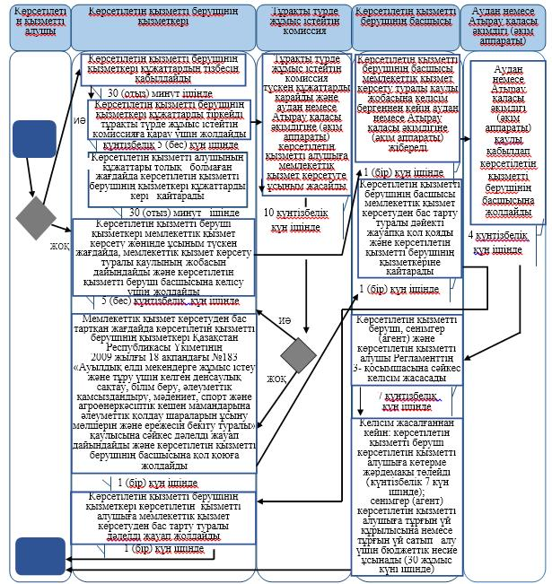
*ҚФБ - құрылымдық-функционалдық бірлік: көрсетілетін қызметті берушінің құрылымдық бөлімшелерінің (қызметкерлерінің), халыққа қызмет көрсету орталықтарының, "электрондық үкімет" веб-порталының өзара іс-қымылдары;
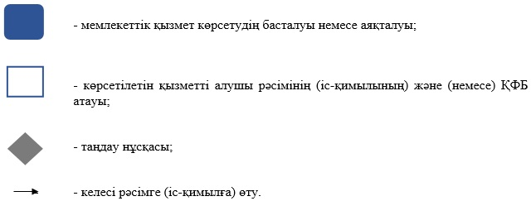

Атырау облысы әкімдігінің 2014 жылғы 29 тамыздағы № 253 қаулысына 2 қосымша "Ауылдық елді мекендерге жұмыс істеуге және тұруға келген денсаулық сақтау, білім беру, әлеуметтік қамсыздандыру, мәдениет, спорт және агроөнеркәсіптік кешен мамандарына әлеуметтік қолдау шараларын ұсыну" мемлекеттік көрсетілетін қызмет регламентіне 4-қосымша
Мемлекеттік қызмет көрсету рәсімдер (іс-қимылдар) реттілігінің сипаттамасы

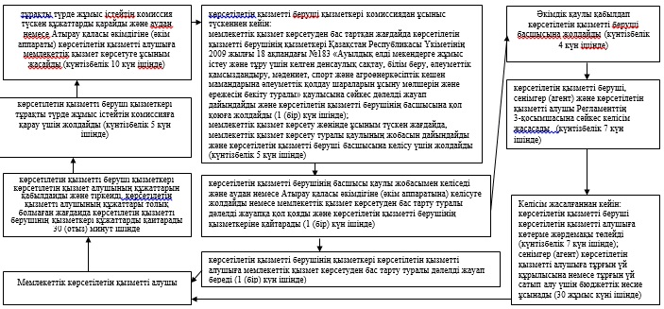

© 2012. Қазақстан Республикасы Әділет министрлігінің «Қазақстан Республикасының Заңнама және құқықтық ақпарат институты» ШЖҚ РМК

